Ώρα για παζλ!!!
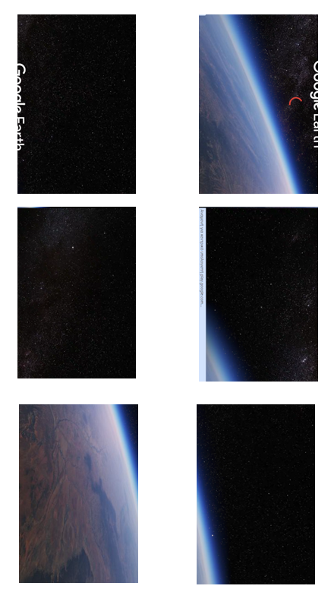
Κόψε και φτιάξε το πάζλ! Τι είναι το σχέδιο που βρήκες;

